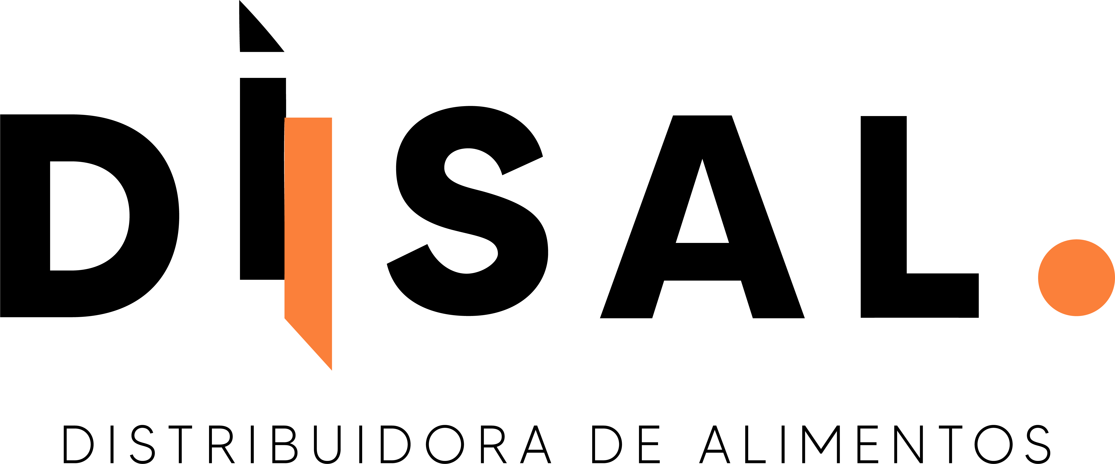 | Documento: Formato de General y Dirección | Reporte de Hallazgos y Acciones | Revisión: 1.0
 | Código: FOR-OP-03 | Reporte de Hallazgos y Acciones | Fecha: 23-10-2026

Formato para registrar los hallazgos de una auditoría interna y las acciones que el área se compromete a tomar. Cada control marcado como No en la Lista de Verificación de Auditoría (FOR-OP-02) se registra aquí como un hallazgo. Se llena uno por área auditada y se firma al cierre de la auditoría.
01. DATOS DE LA AUDITORÍA
Folio: _____________________________ | Fecha: _____________________________ | Área auditada: _____________________
Periodo revisado: __________________ | Muestra revisada: __________________
Auditó: ____________________________ | Acompañó (jefe del área): __________ | % de cumplimiento: _________________
02. HALLAZGOS Y ACCIONES
N | Hallazgo | Control | Responsable | Acción | Fecha compromiso | Cerrado
Hallazgo: qué se encontró, con el folio o documento revisado. Control: el número del control y el procedimiento de FOR-OP-02 (por ejemplo, 3 PRO-CO-04). Responsable: el puesto que corrige, no el nombre de la persona. Acción: qué se hará para corregir la causa, no solo el caso. Cerrado: se marca Sí con la fecha solo cuando la evidencia de la corrección se verificó en la siguiente auditoría.

03. SEGUIMIENTO DE HALLAZGOS ANTERIORES
N | Hallazgo anterior (folio y fecha) | Fecha compromiso | Evidencia revisada | Cerrado (Sí / No)
Un hallazgo que no se cerró en la fecha compromiso se informa a Dirección General con este reporte. Un hallazgo que se repite en dos auditorías seguidas se escala a Dirección General aunque tenga acción abierta.

04. FIRMAS

__________________________ | __________________________
Auditó (Coordinación de Recursos Humanos) | Responsable del área

